Excelentíssimo Senhor Prefeito Municipal de Três Passos
Arlei Luis Tomazoni

CÂMARA MUNICIPAL DE TRÊS PASSOS
AUTÓGRAFO Nº 70 DE 2024
Em 3 de setembro de 2024

Senhor Prefeito,

Dirijo-me a Vossa Excelência para comunicar que esta Câmara Municipal, na Sessão de 2 de setembro de 2024, aprovou o PROJETO DE LEI LEGISLATIVA Nº 11, de 2024, de autoria do Vereador Edivan Nelsi Baron, que “denomina a Rua Sabino Archanjo Machado”, seguindo a redação final para sanção ou veto nos termos do art. 72 da Lei Orgânica Municipal.

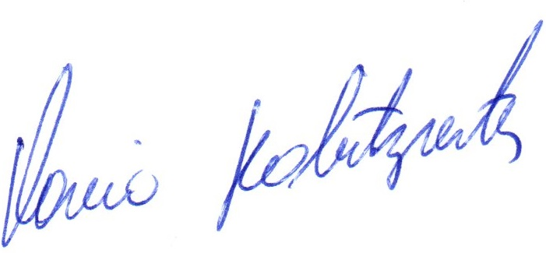

Vereador Flavio Habitzreiter
Presidente da Câmara Municipal de Três Passos

PROJETO DE LEI LEGISLATIVA Nº 11, DE 15 DE AGOSTO DE 2024

Denomina a Rua Sabino Archanjo Machado.

Art. 1º É denominada a Rua Sabino Archanjo Machado a Rua nº 9595, trecho compreendido entre a Rua Francisco Andrighetto e Rua Liberdade, localizada no Loteamento Universal, Bairro Pindorama.

Art. 2º Esta lei entra em vigor na data de sua publicação.

